--
HUBUNGAN POLA ASUH IBU DALAM PEMBERIAN MAKAN DENGAN KEJADIAN STUNTING PADA
BALITA USIA 24 – 60 BULAN DI WILAYAH
KERJA PUSKESMAS JELBUK JEMBER

SKRIPSI

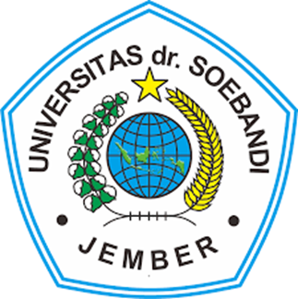

OLEH:
SISKA NOVIANTI
NIM: 22104101

PROGRAM STUDI KEBIDANAN PROGRAM SARJANA
FAKULTAS ILMU KESEHATAN
UNIVERSITAS dr. SOEBANDI
2024

HUBUNGAN POLA ASUH IBU DALAM PEMBERIAN MAKAN DENGAN KEJADIAN STUNTING PADA
BALITA USIA 24 – 60 BULAN DI WILAYAH

KERJA PUSKESMAS JELBUK JEMBER

SKRIPSI
Diajukan sebagai salah satu syarat untuk mendapatkan
Gelar Sarjana Kebidanan Pada Fakultas Ilmu Kesehatan Universitas dr. Soebandi

OLEH:
SISKA NOVIANTI
NIM: 22104101

PROGRAM STUDI KEBIDANAN PROGRAM SARJANA
FAKULTAS ILMU KESEHATAN
UNIVERSITAS dr. SOEBANDI
2024

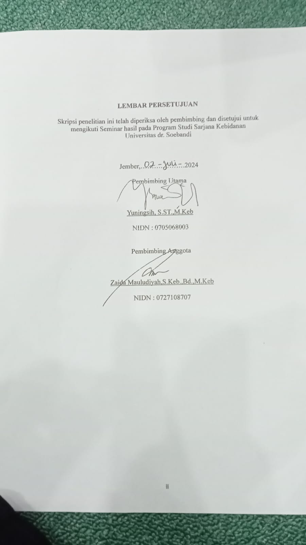

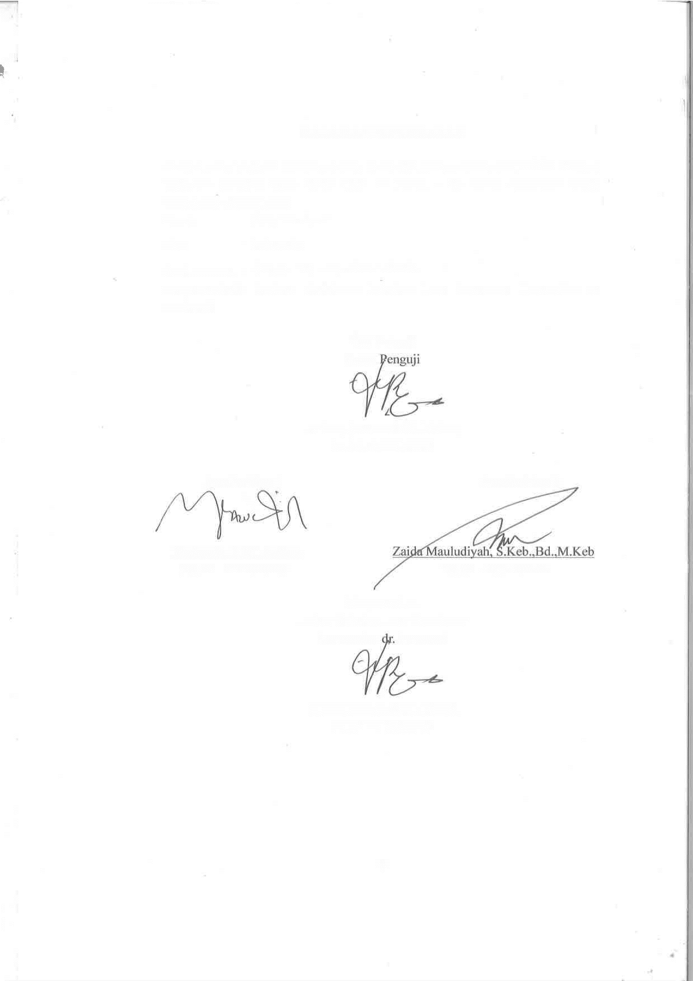
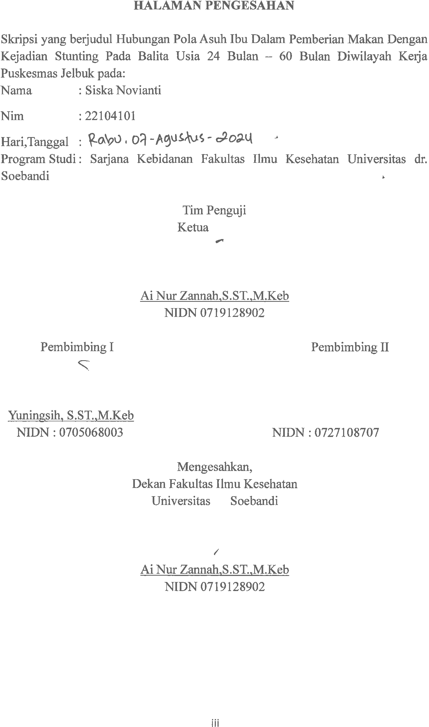


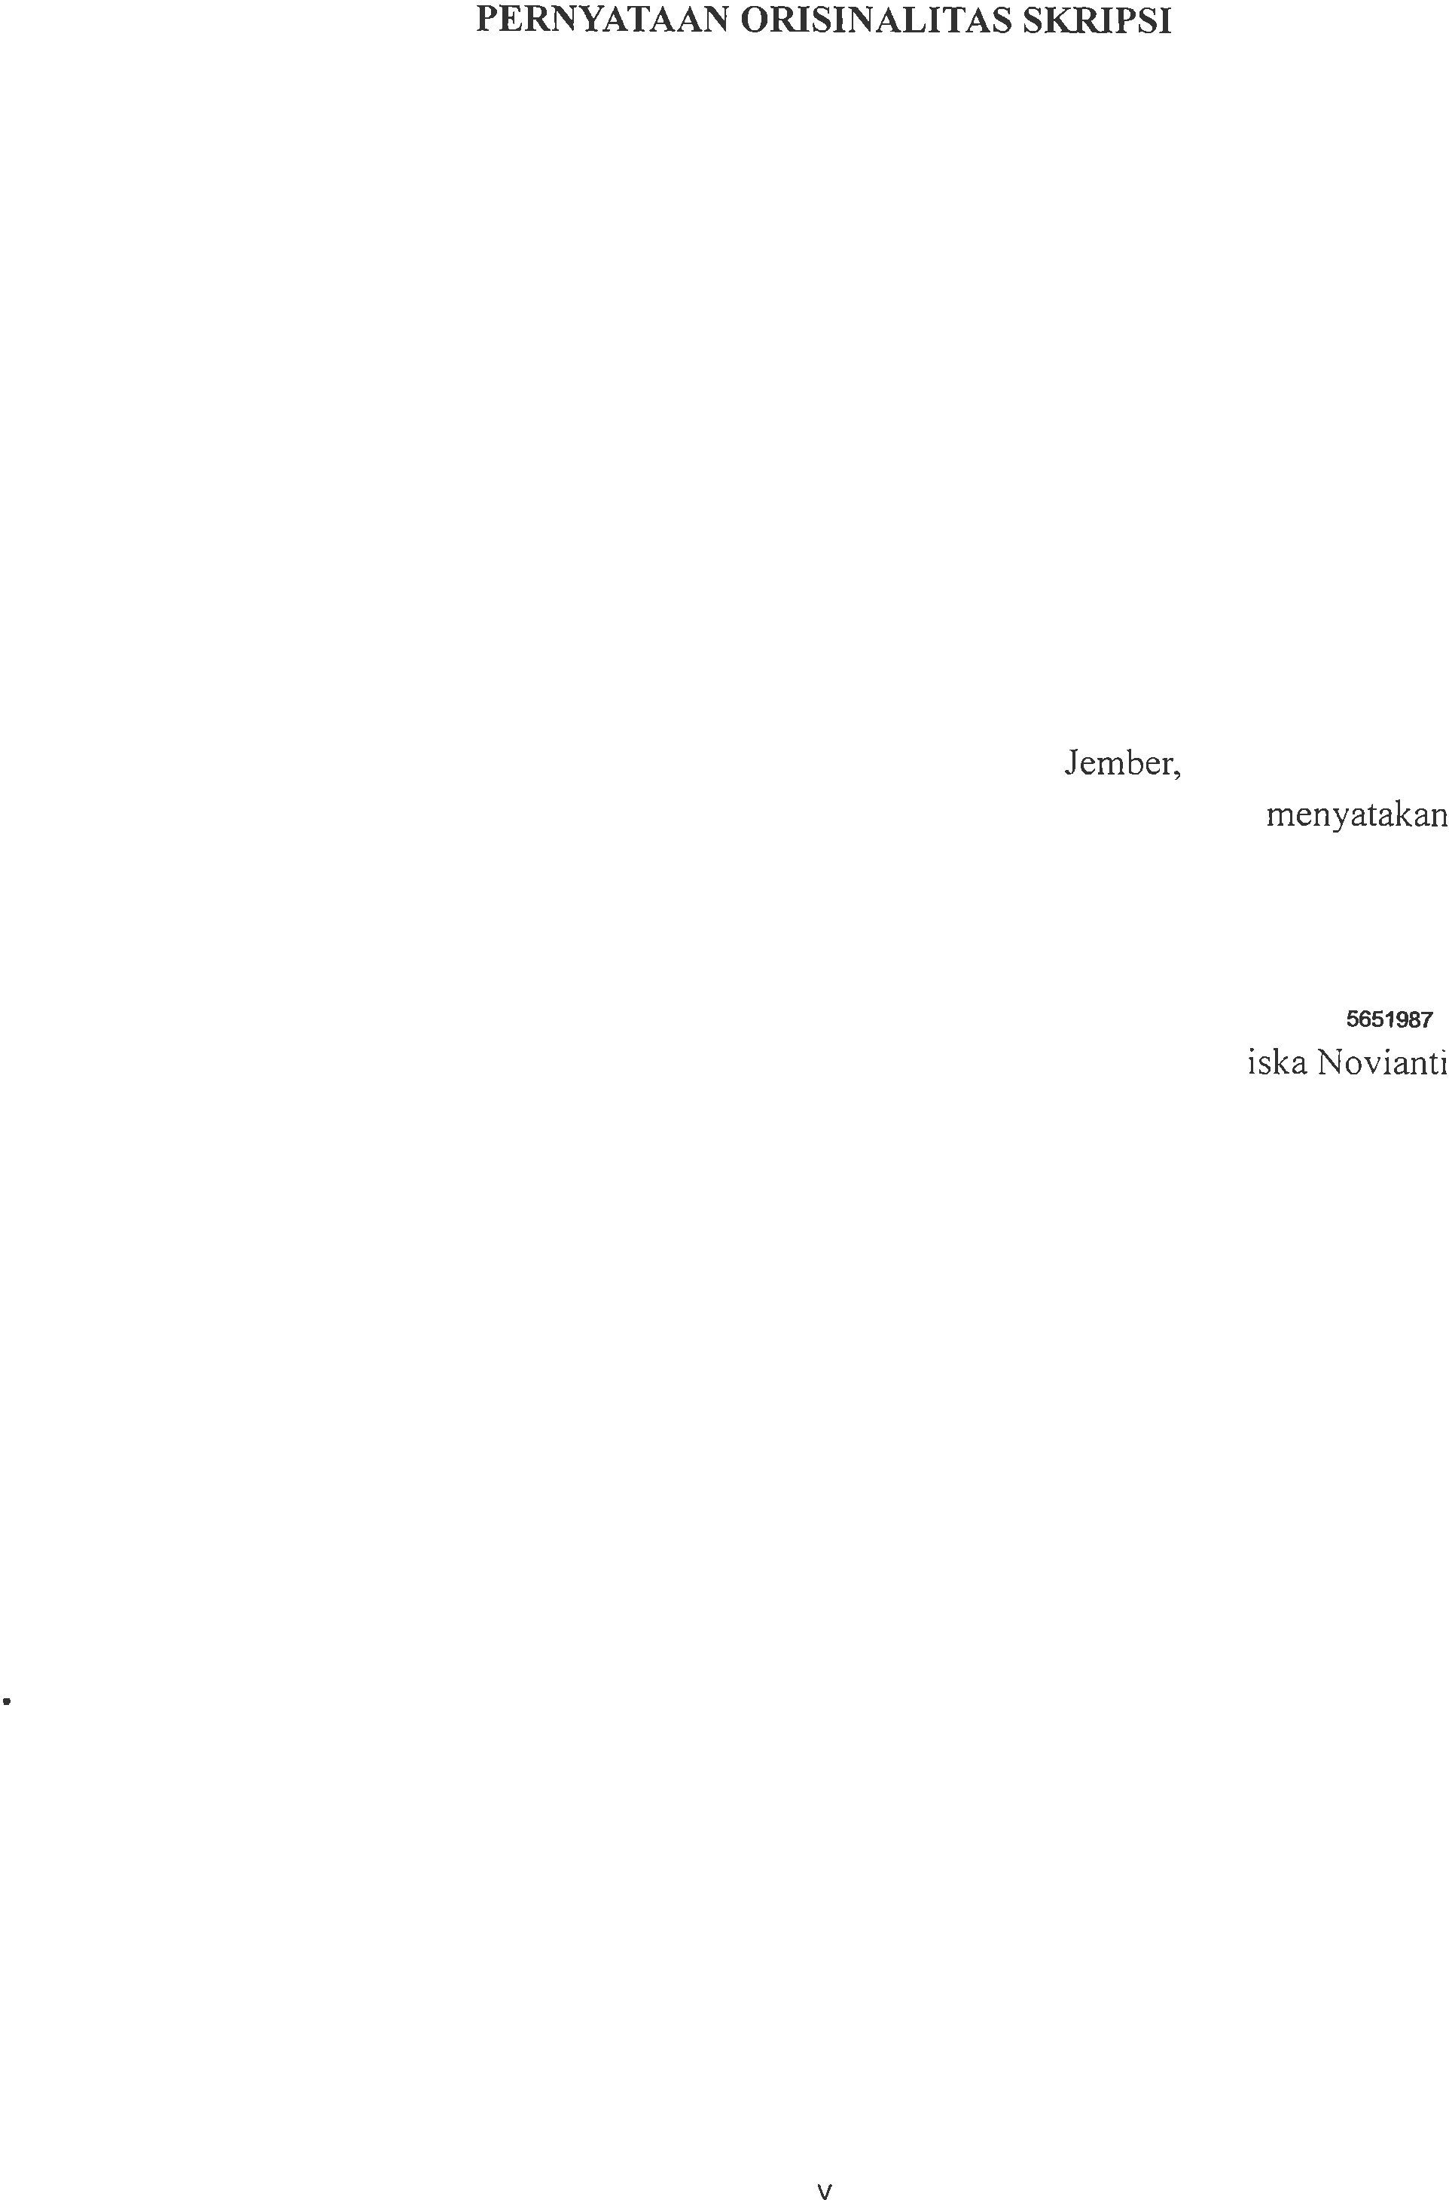
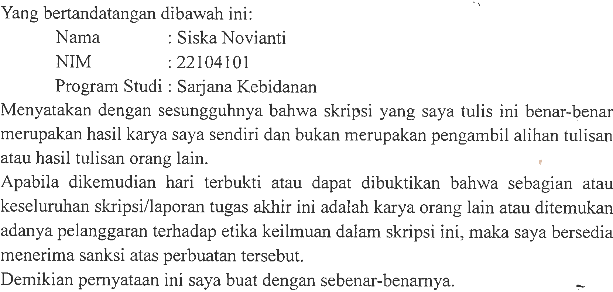

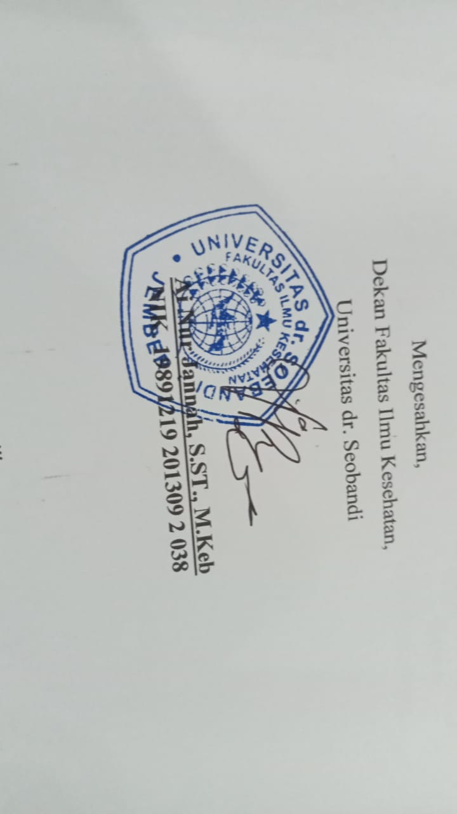

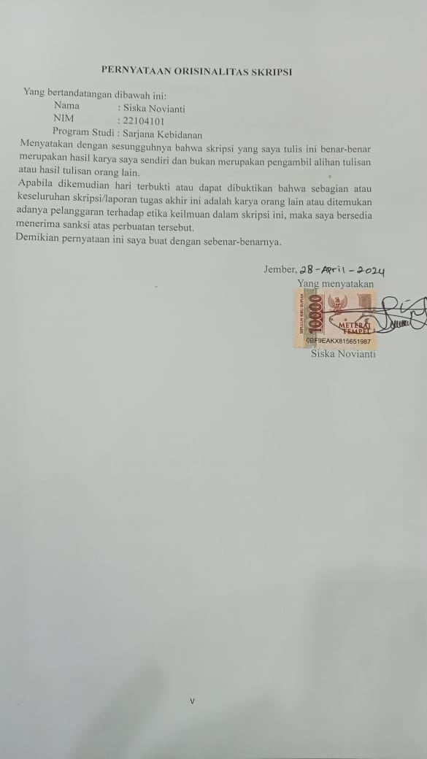

HUBUNGAN POLA ASUH IBU DALAM PEMBERIAN MAKAN DENGAN KEJADIAN STUNTING PADA BALITA USIA 24 BULAN – 60 BULAN
“The Relationship Of Mother's Parenting Patterns In Feeding With The Incident Of Stunting In Toddler Age 24 Months - 60 Months”
Siska Novianti^{1,} Yuningsih^{2,} Zaida Mauludiyah³
- Program Studi Kebidanan, Program Sarjana Fakultas Ilmu Kesehatan Universitas dr. Soebandi Jember, e-mail: snovianti431@gmail.com
- Program Studi Pendidikan Profesi Bidan Progam Profesi, Fakultas Ilmu Kesehatan Universitas Dr. Soebandi Jember, e-mail : yunayyanbahari3@gmail.com
- Program Studi Pendidikan Profesi Bidan Progam Profesi, Fakultas Ilmu Kesehatan Universitas Dr. Soebandi Jember, e-mail : zaidam41@uds.ac.id

Abstrak
Latar belakang: Pola asuh memiliki peranan yang penting agar terwujudnya pertumbuhan anak yang optimal. Pola asuh adalah penyebab tidak langsung dari kejadian stunting dan apabila tidak dilaksanakan dengan baik dapat menjadi penyebab langsung dari kejadian stunting, artinya pola asuh adalah faktor dominan sebagai penyebab stunting. Prevalensi stunting di Kabupaten Jember menurut SSGI tahun 2022 masih bertengger di angka 34,9 %, adapun data dari hasil penimbangan balita pada bulan Februari 2023 puskesmas dengan prevalensi stunting diatas 10 persen sebanyak 11 Puskesmas salah satunya Puskesmas Jelbuk (17,55 persen).
Tujuan: Menganalisis hubungan pola asuh ibu dalam pemberian makan dengan kejadian stunting pada balita usia 24 bln – 60 bln di wilayah kerja Puskesmas Jelbuk.
Metode: Penelitian ini menggunakan metode kuantitatif kolerasional dengan pendekatan cross-sectional, instrument yang di gunakan kuesioner. Adapun populasi dan sampel dipenelitian ini sebanyak 60 balita stunting, Teknik sampling menggunakan teknik Total sampling dan analisis data menggunakan uji chi square.
Hasil: Berdasarkan hasil penelitian hasil hampir sebagian besar dalam memberikan makan dengan menunjukan proposi tertinggi pola asuh demokratis dengan kejadian stunting sebanyak 25 (41%) dibandingkan pola asuh permisif dengan kejadian stunting sebanyak 22 (37%), Pola asuh otoriter 10 (17%) dan pola asuh pengabaian 3 (5%). Terdapat hasil uji chi square menunjukkan P=0,377 yang artinya tidak ada hubungan yang signifikan antara pola asuh dengan kejadian stunting.
Kesimpulan: Pola Asuh Ibu dalam pemberian makan pada balita usia 24-60 bulan di Desa Panduman Kabupaten Jember sebagian besar memiliki menunjukan proposi tertinggi pola asuh demokratis dibandingkan pola asuh permisif, Pola asuh otoriter dan pola asuh pengabaian. Saran: Disarankan dapat meningkatkan pengetahuan dan memberikan pengalaman secara langsung bagi peneliti sehingga menjadi bahan acuan untuk membandingkan teori dengan kejadian stunting yang ada di masyarakat.

Kata Kunci : balita, pola asuh ibu, stunting, pemberian makan

Abstract
Background: Parenting styles have an important role in achieving optimal child growth. Parenting style is an indirect cause of stunting and if not implemented well can be a direct cause of stunting, meaning that parenting style is the dominant factor in causing stunting. The prevalence of stunting in Jember Regency according to the SSGI in 2022 is still at 34.9%, while data from the results of weighing toddlers in February 2023 included 11 health centers with a stunting prevalence above 10 percent, one of which was the Jelbuk Health Center (17.55 percent).
Objective: To analyze the relationship between maternal parenting patterns in feeding and the incidence of stunting in toddlers aged 24 months - 60 months in the Jelbuk Health Center working area.
Method: This research uses a correlational quantitative method with a cross-sectional approach, the instrument used is a questionnaire. The population and sample in this research were 60 stunted toddlers. The sampling technique used total sampling technique and data analysis used the chi square test.
Results: Based on the research results, almost the majority of the results were in providing food, showing the highest proportion of democratic parenting with stunting incidents of 25 (41%) compared to permissive parenting with stunting incidents of 22 (37%), authoritarian parenting with 10 (17%) and neglectful parenting 3 (5%). There are chi square test results showing P=0.377, which means there is no significant relationship between parenting style and the incidence of stunting.
Conclusion: Mothers' parenting patterns in feeding toddlers aged 24-60 months in Panduman Village, Jember Regency mostly show the highest proportion of democratic parenting patterns compared to permissive parenting patterns, authoritarian parenting patterns and neglectful parenting patterns. Suggestion: It is recommended to increase knowledge and provide direct experience for researchers so that it becomes reference material for comparing theories with stunting incidents in society.

Keywords: toddlers, mother's parenting style, stunting, feeding

